## 界面形式

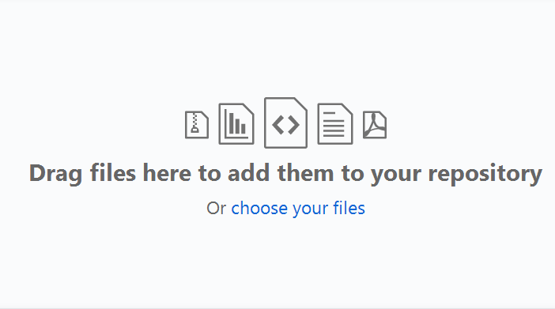

1. 把英文换成中文。
2. 图片可以换一下。

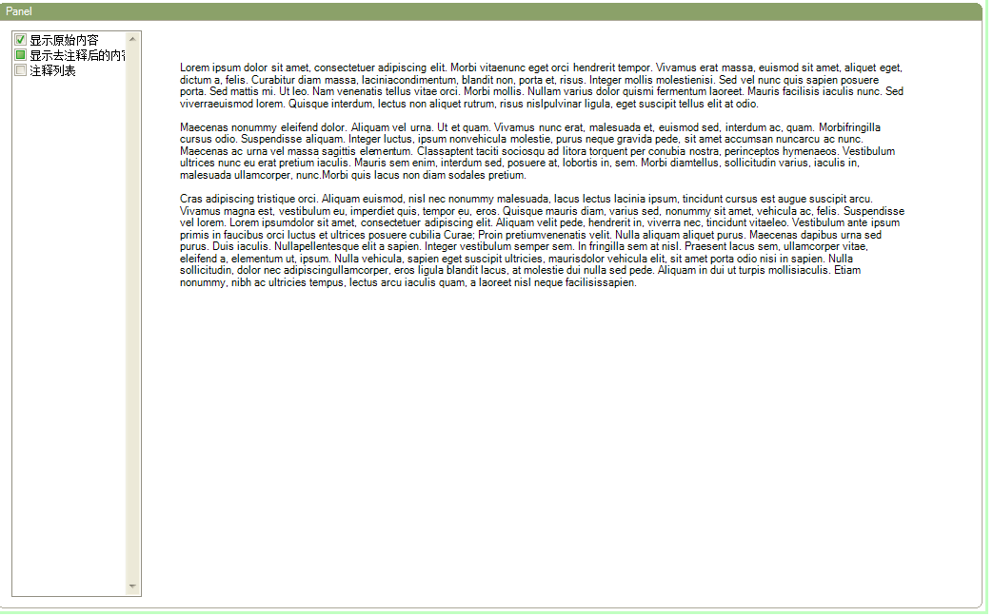

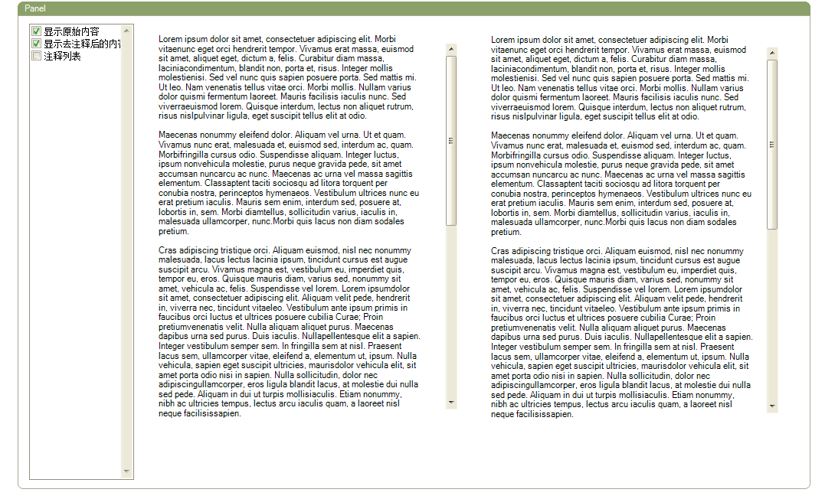

注释列表先不弄。

## 用例

关键词：

视图：一共有两种视图，一种是选择文件视图，一种是显示结果视图。

Case1：在选择文件视图点击选择文件超链接，进入windows文件选择对话框。选择完文件后，进入“显示结果视图”。

Case2：在选择文件视图，缩小浏览器尺寸，在windows资源管理器中拖拽一个文件到该视图中，进入“显示结果视图”。

Case3: 在显示结果视图中，勾选显示原始内容，右边内容更新。

Case4: 再显示结果视图中，同时勾选“显示原始内容”和“显示去注释后的内容”，右边视图更新。

## 算法